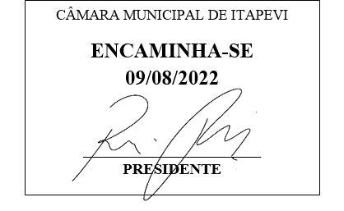

**Indicação Nº 1668/2022**

**Súmula:** Solicita providências do Executivo junto a Secretaria de Segurança e Mobilidade Urbana, aos cuidados do Sr. Mantovani Franco, para que **torne mão única (sentido único) a Rua Colorado- Vila Santa Rita, no entorno do Cemeb Prof. Jossei Toda.**

**INDICO** à Mesa, na forma regimental vigente, que seja oficiado ao Excelentíssimo Igor Soares Prefeito Municipal, junto a Secretaria de Segurança e Mobilidade Urbana, para que torne mão única (sentido único) a Rua Colorado- Vila Santa Rita, no entorno do CEMEB. Prof. Jossei Toda neste município.

**JUSTIFICATIVA**

**Senhor Presidente,**

**Senhores Vereadores,**

**Senhoras Vereadoras.**

A referida propositura está sendo colocada em pauta, pelo fato dos motoristas, moradores e Alunos do local nos relatarem diversos problemas ocasionados por veículos que infelizmente não respeitam as leis de trânsito.

Hoje está via serve de mão tanto para descer quanto para subir. A entrada e saída dos veículos nem sempre são respeitadas, dificultando a passagem, os acidentes quase sempre são inevitáveis.

O que eles pedem é que este trecho seja de mão única pois se trata de uma área escolar evitando assim atropelamentos, colisões e discussões mais acaloradas, certo da compreensão solicito tampem que seja incluído faixa de pedestre e placa de sinalização.

Sala das Sessões Bemvindo Moreira Nery, 05 de agosto de 2022.

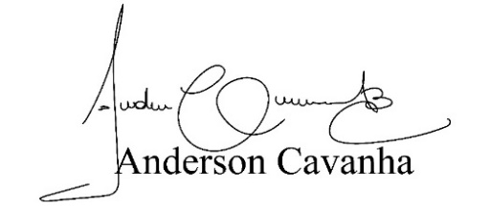

**(Bruxão Cavanha – PL)**

**Vereador**

